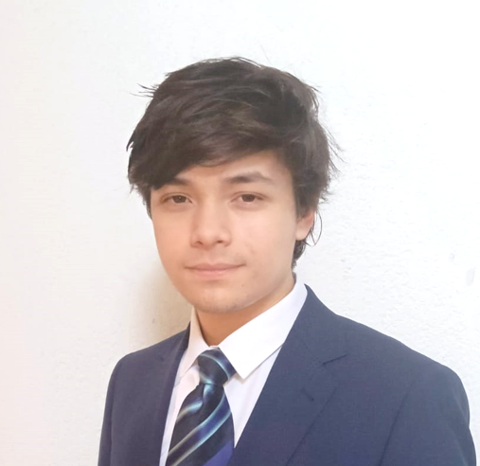 |  |  | Juan Antonio Pratdesaba Castro
 |  |  | Colaborador en videojuegos o recreación histórica
contacto  📞 691 843 003  ✉️ juanpratcastro@gmail.com  📍 46025, Valencia  OTROS DATOS DE INTERÉS  - Interés por los videojuegos de ambientación histórica y el cine de época  - Aspiro colaborar como asesor histórico en proyectos de videojuegos, museografía interactiva o entretenimiento educativo  - Subcampeón de simultánea de ajedrez – Colegio Guadalaviar (2019)  HABILIDADES Y COMPETENCIAS  - Capacidad narrativa y diseño de experiencias culturales  - Conocimientos sólidos en historia antigua, medieval y moderna  - Habilidad para adaptar lenguaje histórico a distintos formatos  - Uso de herramientas básicas para presentaciones y contenido visual (PowerPoint, Canva, Word)  - Inglés (B1) · Valenciano (B2) |  |  | Perfil  Soy estudiante del Grado en Historia en la Universitat de València, con vocación hacia la investigación histórica y la creación de contenidos culturales. Me interesa especialmente cómo los videojuegos, el cine y la recreación histórica pueden ser vehículos para contar el pasado con fidelidad y emoción. Tengo experiencia guiando rutas históricas por Valencia para públicos extranjeros, explicando desde la historia romana hasta el barroco. Me gusta diseñar narrativas que enganchen, buscar fuentes fiables y pensar cómo hacer que los contextos históricos cobren vida. Quiero colaborar en equipos creativos que busquen contenido riguroso, bien contado y adaptado al público actual.  Formación ACADÉMICA  Grado en Historia (en curso)  Universitat de València · Desde septiembre 2025  Bachillerato en Humanidades y Ciencias Sociales  Escuelas San José Jesuitas · 2024 – 2025  EXPERIENCIA  - Guía cultural personalizado – rutas con contenido histórico  📍 Valencia · Desde 2024  He creado rutas guiadas por el centro de Valencia adaptadas a pequeños grupos, explicando monumentos y procesos históricos desde una mirada narrativa. Cada recorrido está estructurado como una historia: inicio, desarrollo, contexto y detalles arquitectónicos o culturales de época. Las rutas han tenido excelente acogida y me han servido para entrenar la forma en que se transmite conocimiento de manera atractiva y didáctica.  - Participación en Olimpiada de Filosofía 2024  Seleccionado por el profesorado para representar al colegio en una competición de ensayo y defensa oral de una tesis filosófica. Aprendí a argumentar ideas complejas con claridad, una habilidad que aplico también al contenido histórico.  - Apoyo logístico en eventos – ExpoITSM® 2022  Colaboré en tareas organizativas, distribución de materiales y coordinación técnica. Entiendo cómo funciona un equipo bajo presión y cómo contribuir con eficacia a una experiencia bien diseñada.

